Поделки из бумаги к Рождеству

Трубящий Ангел, Рождественская елочка
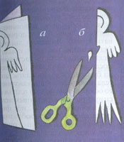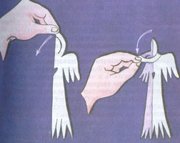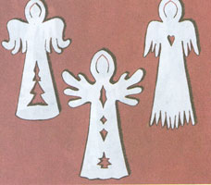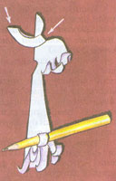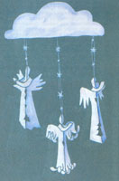
Замечательный русский художник Владимир Андреевич Фаворский придумал в начале XX века удивительно легкий изящный способ изготовления объемного ангела из обычной писчей бумаги. Из сложенного пополам листка вырезают контур по схеме (рис. 1 а). Дети подготовительной к школе группы могут изобразить этот контур не единой линией, а подетально: сначала простым карандашом нарисовать половинку головы, затем окружить ее нимбом, изобразить половинку платья и лишь потом дорисовать крыло. Лишнюю линию (на границе платья и крыла) желательно стереть ластиком; после этого вырезать фигурку из бумаги. Украсить платье ангела можно с помощью ажурного оформления подола платья и симметрично вырезанных мелких изображений на сгибе фигурки (рис. 16). Разнообразная форма крыльев, ажурный рисунок костюма сделают каждого ангела оригинальным и неповторимым (рис. 2).
Следующий этап работы самый увлекательный. Раскройте готовую фигурку, верхнюю часть нимба вытяните вперед - у вашего ангела появятся руки, сложенные в молитве (рис. За, б). Зафиксируйте складочки на «плечах» и сложенных «ладошках», и ваш бумажный ангел готов. Надрезы на крыльях и подоле можно сделать объемными, накрутив бумажные полоски на карандаш (рис. 4).
Ангел Фаворского соединит в себе легкость и чистоту материала, возможности творческого поиска, пластическое изящество и безусловную простоту исполнения.
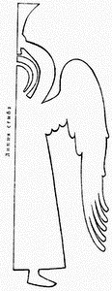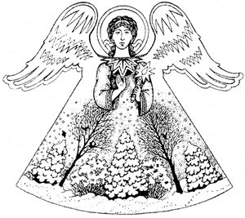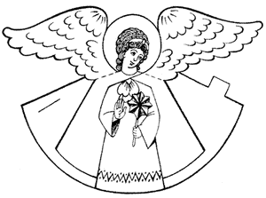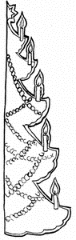
Эта поделка выполняется из тонкой белой бумаги. Предложите детям раскрасить фигурки цветными карандашами (хитоны, крылья бумажных Ангелов), аккуратно нарисовать им лики, раскрасить ангельские трубы.
По приводимому образцу предложите детям изготовить картонные шаблоны. Затем на сложенной вдвое писчей бумаге (ровная вертикальная сторона шаблона помещается на сгиб бумаги, чтобы фигурка вышла потом как бы сложенной пополам). Слегка нажимая на простой карандаш, чтобы не оставить темной каемки по краю, обвести шаблон. Вырезать по линии, сделать надрез по линии для головы фигурки. Развернуть поделку, придать ей объем.
Из готовых фигурок Ангелов можно попробовать собрать коллективную работу "Ангельский собор", аккуратно продев светлую нитку над крыльями каждого бумажного Ангела, подвесить фигурки на приготовленных палочках, тонких тростинках.
Так же по образцу делается рождественская елочка.
Переведите через копирку на картон силуэт нарисованной фигурки Ангела и вырежьте картонную заготовку. Обводя получившийся шаблон, ребята могут вырезать фигурки из плотной альбомной бумаги, раскрашивать их цветными карандашами, акварелью, украшать блестящей аппликацией и аккуратно склеивать, чтобы фигурки получились объемными и их можно было подвесить или поставить на стол как украшение.

Ангел
Ангела на подставке сделать так же просто. Нужно скопировать Ангела, перевести на плотную альбомную бумагу, вырезать, загнуть подставку и поставить Ангела.
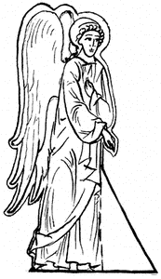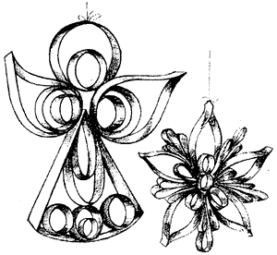

Бумажные цепи
Как просто и быстро делаются бумажные цепи! Для них лучше всего подобрать плотную и глянцевую бумагу, разрезать ее на полоски определенной длины и ширины, подобрав цвет и размер бумажных колечек - звеньев цепочки. Склеивать полоски нужно последовательно, продевая их в последнее звено получающейся цепочки. Для склеивания лучше всего подойдет клей-карандаш или ПВА (если бумага плотная).
Бумажные цепи можно повесить на елку, украсить ими стены, лестничные пролеты.

Спираль из звезд
Вам понадобятся:
- голубая бумага
- желтая бумага
- ножницы
- тарелка
- карандаш
- шнурок.
Порядок работы:
1. Обведите тарелку на голубой бумаге и вырежьте спираль (рис. 1). Сделайте 8 отверстий.
2. Обведите и вырежьте 8 звезд из желтой бумаги. На каждой звездочке сделайте отверстие и привяжите нить.
3. Привяжите звезды к спирали.
Восьмиконечную звезду вы можете сделать и сами. Для этого возьмите квадратный лист бумаги. 1. Сложите его пополам, а потом еще раз пополам. 2. Вырежьте круг. 3. Простым карандашом нарисуйте лучики звезды и вырежьте.
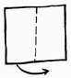

Елочная игрушка "Дед Мороз"
Фигурка состоит из двух цветных картонных деталей, склеенных вместе. Вверху между ними вклеена петля из нитки. На лицевой стороне приклейте глаза, нос из цветной бумаги, а шапку, бороду, опушку шапки Деда Мороза изготовьте из меха или ваты.
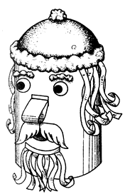

Игрушка "Елочка"
Для выполнения этой игрушки понадобятся: цветная бумага, клей, ножницы.
Нарисуйте шаблон половины елочки. По этому шаблону из 4 или 3 двойных листов бумаги вырежьте елочки. Склейте их между собой "изнаночной" (нецветной) стороной. При склеивании внутрь вложите петельку из нитки (за нее подвешивают игрушку на елку).
Выполненную таким образом елочку можно использовать и при изготовлении открыток и приглашений.
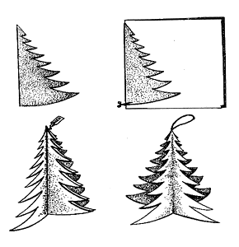

Бумажная корзинка
Сложите квадратный листок бумаги, как на рисунке, сделайте на сложенном листке надрезы. Вот и готова корзинка, в которую можно положить орех, яблоко, мандарин...
Бумагу возьмите цветную, блестящую, но не тонкую.
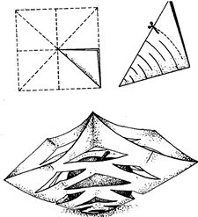

Упаковка для праздничных подарков Рождественский домик
Так можно назвать вариант предлагаемой коробочки для подарка. Потребуется плотная бумага, цветная бумага или гуашевые краски для росписи, красивая тесьма для завязки, ножницы, клей ПВА, карандаш и линейка.
У нашего домика квадратное донышко, четыре стены и крыша из четырех треугольников, которая может открываться.
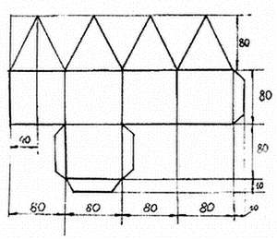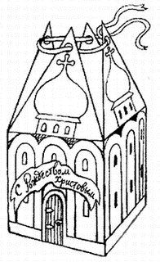
1. Рассмотрите на нашем рисунке развертку домика, определите размер листа, на котором уместится выкройка.
2. Вычертите развертку с помощью карандаша и линейки, вырежьте ее. После этого проработайте все линии сгибов, чтобы домик получился аккуратным.
3. Пробейте дыроколом или прорежьте маленькими ножницами отверстия для шнурка.
4. Еще не склеивая домик, распишите его стенки тонкой кисточкой гуашевыми красками или украсьте аппликацией из цветной бумаги.
5. До полного высыхания приклееных деталей положите домик в развернутом виде под пресс, чтобы он не покоробился. Склейте домик, завяжите красивой тесьмой крышу. Представьте, как порадуется тот, кому достанется подарок в такой упаковке!
Дата публикации: 22 Декабря 2008
Автор статьи: О.М. Потаповская
Источник: Сайт Отдела Образования Казанской епархии
Версия для печати >>
